109年11月26日餐點
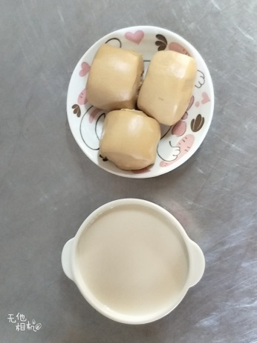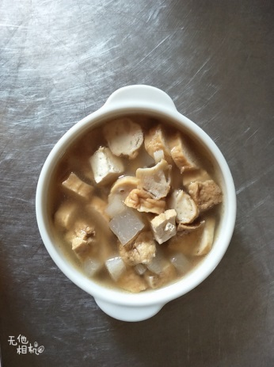
早餐(黑糖饅頭、豆漿) 下午點心(關東煮)
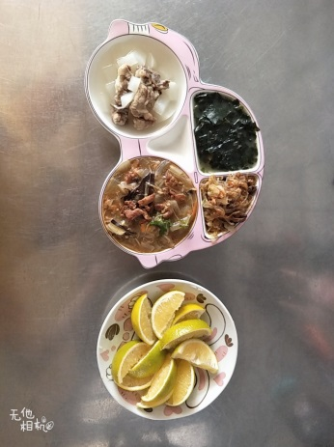
午餐(沙茶洋蔥肉、螞蟻上樹、炒青菜、冬瓜湯、水果)

